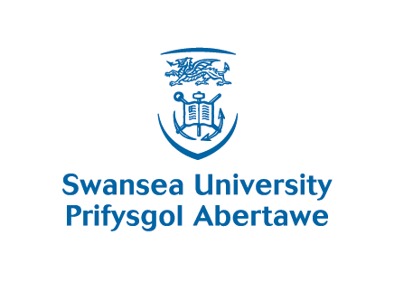
斯旺西大学院校合作项目

英国斯旺西大学目前已经与中国30多所院校进行教育合作，合作项目包括2+2双学位、Visiting+1（3+1+1）、4+1本升硕、PMP硕士预科、1+3本科预科等。这些合作项目的实施促进了两校间的相互交流及教育资源的共享。中国学生通过这些合作项目顺利且有保障的入读斯旺西大学。
合作院校包括：中国传媒大学、北京科技大学、陕西师范大学、华北电力大学、中国石油大学、中国地质大学、北京外国语大学、北京第二外国语大学、大连外国语大学、河北工业大学、西安外国语大学、南京师范大学、江西财经大学、对外经济贸易大学、中国政法大学、首都师范大学、华东交通大学、天津理工大学、南昌航空大学、井冈山大学、河北农业大学等。
1、Visiting+1（3+1+1）本硕连读
中国合作大学大三的本科生可以作为交流学生，进入英国斯旺西大学相应专业的本科最后一年学习。完成四年的本科学习，由中国大学授予学士学位的学生, 在达到斯旺西大学入学标准的前提下，可以直接入读斯旺西大学的硕士研究生课程，成功完成学业后，由斯旺西大学授予硕士学位。
奖学金：合作院校的交流学生可以获得5000镑的奖学金，其中本科阶段2500英镑的奖学金，硕士阶段2500英镑奖学金。
2、2+2学分互认
中国学生在大学学习两年课程后，可以在保留学籍，学分的同时到英国斯旺西大学插读大二继续学习两年，学生可以获得斯旺西大学的学士学位。
奖学金：合作院校的学生在本科阶段可以获得2000英镑的奖学金，研究生阶段还可以申请2200 或3000英镑的Alumni Bursary奖学金。
3、4+1本升硕
中国大学的本科生可以申请斯旺西大学的硕士课程，一年课程结束成绩合格后可以获得斯旺西大学的硕士学位。
奖学金：中国院校的学生可以申请1000--3000英镑的奖学金。
5、研发合作、访问学者和教师培训
斯旺西大学与各所大学，中学，私立院校之间可以结为友好合作院校，进行研发合作，学术交流，高层互访，教师互换，交换学生等。
学者间可以相互交流探讨，共享学术信息。通过课程合作以及学术实践方面的相互交流，提高两校教师搞科研的主动性，提升技术和科研成果转化率。
6、英国留学体验夏令营

英国斯旺西大学简介
英国最权威的REF学术研究官方排名中，斯旺西大学排名第26位！
2016年TIMES英国大学排名中，斯旺西大学排名第41位！
2016年QS世界大学排名中，斯旺西大学排名第400位！

2014年12月18日，英国官方发布了研究卓越框架（Research Excellence Framework）结果，取代了之前的科研水平RAE排名。REF评估重点是科学研究项目的产出、影响以及环境三个要素，其结果将决定未来六年英国各高等院校从英国政府资助机构所获得的研究经费数量，是英国权威度最高的大学排名。英国大学其实并不十分重视各媒体或者报纸的排名，但对于该REF评分高低却异常重视。其在学校经费、研究水平、顶尖学者数量上的影响至关重要。

斯旺西大学国际毕业生就业能力全英排名第15、威尔士第一！

据高等教育统计局（HESA）2015年8月最新数据显示，斯旺西大学国际毕业生毕业六个月内继续深造和就业能力全英排名15，威尔士地区排名第一！

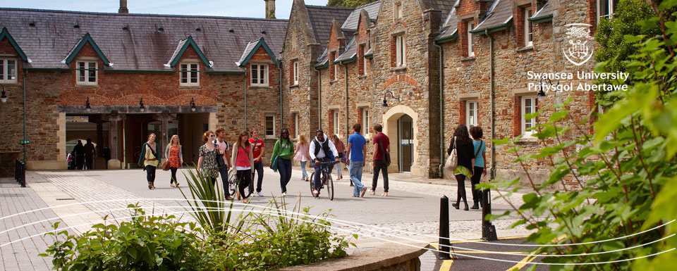
1. 大学介绍---------------------------------- 2-5页
2. 优秀学科---------------------------------- 6-9页
3. 具体专业--------------------------------- 10-14页
4. 费用信息---------------------------------- 15页
5. 入学要求---------------------------------- 15页
6. 联系方式---------------------------------- 16页
一.大学介绍
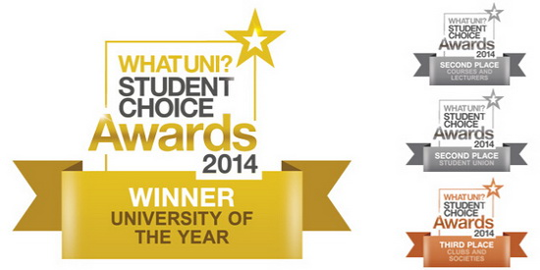

在英国著名大学评价网站WhatUni 2014年大学综合评比中，学生评选斯旺西大学为全英最佳大学，位居第一。同时在课程和讲师以及学生会这两个子类中获得了第二名，俱乐部和社团这一个子类中获得了第三名。

[历史和规模]
斯旺西大学拥有悠久历史，始建于1920年，由当时的英国皇帝乔治五世亲自奠基修建，在英国历史上是成立最早的29所大学之一。大学拥有英国教育史上多个第一，前任校长为王储查尔斯，现任校长为罗德里·摩根先生，曾担任威尔士第一部长。
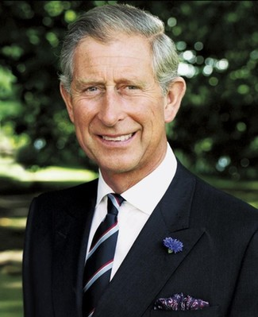
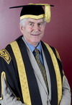

Chancellor Former Chancellor
Rt Hon Rhodri Morgan Prince Charles
校长：罗德里·摩根先生 前校长：王储 查尔斯

作为一所老牌传统的公立大学，拥有高质量的教学水平和世界级的科研水平。大学共设有529 种本科学位课程和200多个硕士课程，与欧美100多所院校有合作关系，其中也包括交换学生等项目。大学现有18000多名学生，包括来自于世界122 多个国家及地区的2200 名留学生。
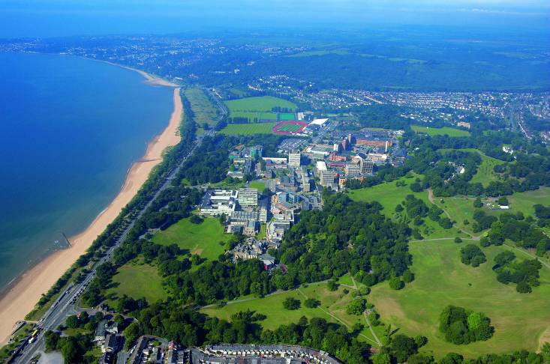
[校园环境]
斯旺西大学座落在斯旺西市中心地带，是英国少有独立校园区的花园海滨式大学，座落在巨大的辛格顿公园内。校园与海滩进紧紧相依，只需几步就可以到达海边，在教室里和宿舍里都可以随时随地的欣赏美丽的海滩和迷人的大西洋。主校园被数个公园包围着，其中最著名的是辛格顿公园，里面有“园中园”植物园和百草园，公园里的树林、樱花、松鼠、天鹅，湖泊，各种鸟儿组成了一幅完美图片。这里有欧洲最美的自然景观格尔半岛，世界最美丽的海上日落。大学校园被评选为“英国最美的大学校园”之一。离海最近的大学。
投资4.5亿英镑建设的新校区Bay Campus已于2015年9月开始投入使用。知名企业的科研实验室将进驻，为学生提供科研和实习机会。

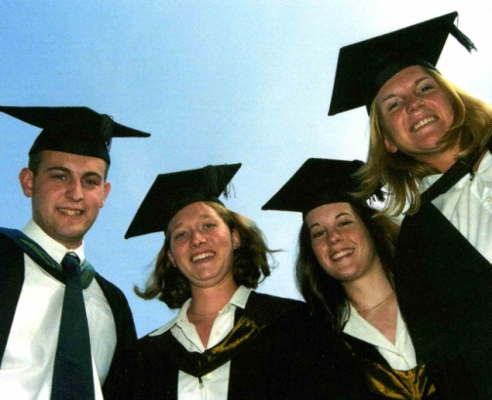
[教学质量]
斯旺西大学以其优秀的教育水平和一流的研究斐声国际。在国家高教研究拨款委员会的评估中，斯旺西大学的土木工程和材料工程获满分。大学70%以上的院系在最近的官方RAE评估中达到4分以上，将近三分之一的院系达到5分或者5*（最高级别）。研究获星级排名的有：商科和管理学、数学、材料工程、土木工程、 电子电气工程、计算机科学、机械工程、经济学、翻译、新闻传媒学等。其中，14个院系被英国的高等教育委员会评为优秀，包括管理学、法律、 经济学、计算机学、数学、心理学、地理、社会学、生化、护理学、英语等学科。 其中土木工程和计算机分别曾被英国《卫报》(Guardian)评为全英第一位与第三位，在《泰晤士报》（TIMES）大学排名中，材料工程排名第4名、化学工程排第4名、电子工程第9名、计算机排第9名。法学院和新闻媒体系均属英国发展最快的院系之一。商学院拥有十八位教授，它以深厚的管理哲学和管理理念，前沿的管理知识和独一无二的管理技巧造就了许多优秀的企业家和高级白领。该学院的华裔毕业生目前遍布英国及世界各个行业。MBA已经获得AMBA(Association of MBA)的国际认证，该认证是对 MBA质量的一种肯定，英国境内，只有为数不多的高校具备此项认证。
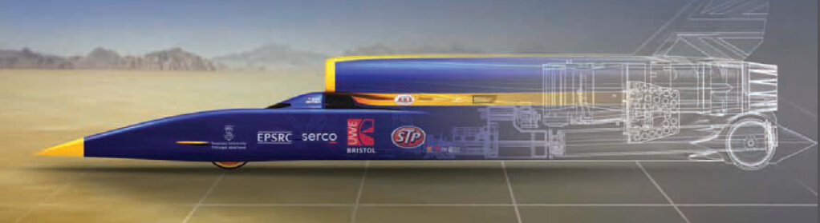
[科学成就]
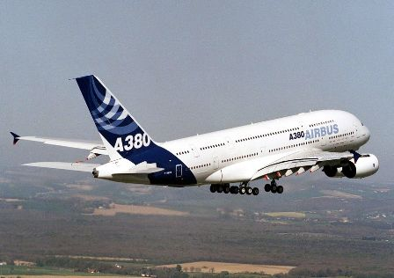
大学的工程系拥有世界一流的科研能力与研究成果,研制出了世界上第一辆超音速汽车---Thrust SSC(Super Sonic Car). 在制造世界上最大的客机A380中,斯旺西大学做出了很大的贡献,其中的CFD(计算流体力学体系)就是由斯旺西大学和英国SOWERBY航空研究中心共同研制成功的. 大学的计算机系与IBM公司合作开发的“生命科学学院”，拥有世界最大的计算设备之一，该项目的运作将对研究疾病发展、提供解决方案和推动健康科学的发展做出重要贡献。同时，投资三千万英镑的纳米技术研究将进入一个新阶段，斯旺西大学是世界范围内在纳米技术研究领域著名的大学之一。IBM产品生命周期管理项目、高级电讯学院、高科技企业园项目等也令斯旺西大学再次在英国并世界范围占有重要地位。大学与许多世界性的企业和机构广泛地进行各类项目合作，如美国宇航局、欧洲航天局、英国皇家空军、英国电信、空中客车、西门子、爱立信、微软、IBM、思科、、劳斯莱斯等。

[城市概况]

世界第一列客运火车是由斯旺西开向世界的。由于其独一无二的自然风光，斯旺西市发展成为欧洲著名的旅游胜地，也是英国首批旅游城市之一，由游客评选出来的“英国第一自然美景”Gower Peninsula 就位于斯旺西；城市西部的Rhossili在夕阳景色排名中名列世界第七。作为好莱坞巨星凯瑟琳·泽塔琼斯、安东尼·霍普金斯和诺贝尔奖得主克莱夫·戈兰格的故乡，这里每年这里都吸引着来自世界各地的无数游客。这里还是英国著名的游泳、冲浪、游艇、滑翔、骑马、越野和攀岩的活动中心，十四世纪的城堡等。斯旺西不仅拥有风光旖旎的海滩、峭壁耸立的悬崖、峻秀延绵的山麓、20多个高尔夫球场，还有古老教堂清脆悠扬的钟声和古典的欧洲城镇风光。全英第五最安全城市

[生活费用]
斯旺西地区物价低，物超所值，住宿、休闲、食物等日常消费比英国其他地方低。
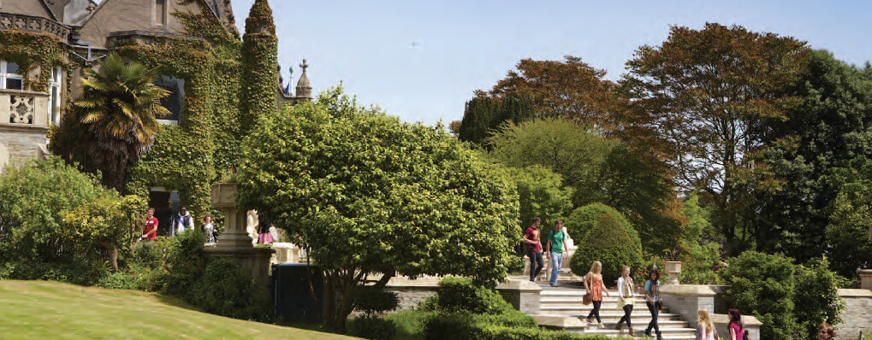
住宿费用约为每周75-105英镑左右，生活费含吃住行约为每年6000英镑。除此之外，大量的图书馆、博物馆、美术馆、展览馆、城堡、公园、旅游景点均为免费。
[企业合作与就业]
大学拥有数个世界级的科研中心，与近百家一流的国际级企业和机构建立了项目合作关系，包括美国波音公司、爱立信、IBM、劳斯莱斯、索尼、印度塔塔集团、华为技术公司、英国石油BP等，为学生提供实习机会。
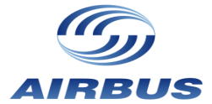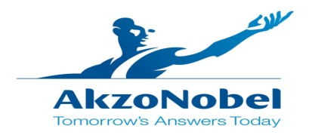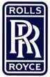
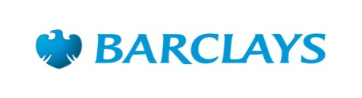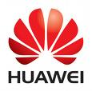
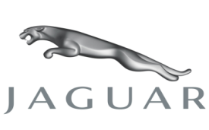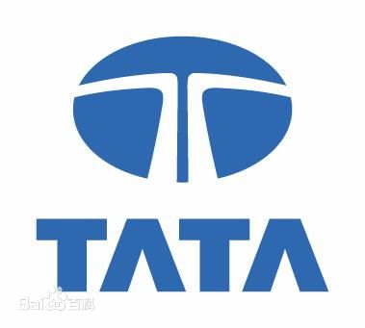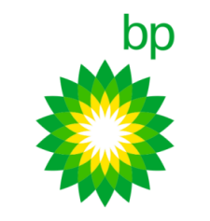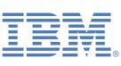

大学设有学生职业介绍中心，为学生提供一系列的就业服务，如发布实习、就业的信息，帮助学生修改CV，面试辅导等。大学的毕业生遍布全球，就业率高达93%，全英排名15，威尔士地区排名第一！

列举部分毕业生就业去向：
商业研究生，英国康力斯公司 (Corus)
财务审计师，普华永道会计事务所 (PricewaterhouseCoopers)
金融管理培训生，欧莱雅 (L'Oreal)
外汇交易员， 汇丰银行(HSBC)
毕业实习生， 巴克莱银行 (Barclays)
人才招聘顾问，微软 (Microsoft)
区域会计师， 企业租车公司 (Enterprise Rent-a-Car)
分析师，苏格兰皇家银行 (Royal Bank of Scotland)
工程师，空中客车公司(Airbus)
项目经理，塔塔钢铁集团 （Tata Steel)
汽车设计师，通用汽车公司 （General Motors）
律师，伍氏律师事务所 (Urenda & Cia Abogados)
法务经理，托马斯米勒有限公司 (Thomas Miller & Co Ltd)
法学教师，上海海事大学 (Shanghai Maritime University)
记者，中国中央电视台新闻频道 (CCTV)
新闻编辑，上海Time Out杂志 (Time Out)
教师，上海海事大学(Shanghai Maritime University)
数字媒体，惠普 HP
行政人员，北京市政府

二. 优秀学科
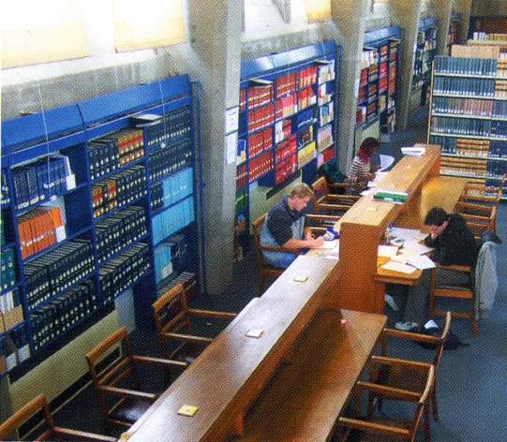
1. 商科
斯旺西大学的商学院是大学最大的学院之一，也是全英发展最快的商学院之一。每年吸引了来自世界各地的许多人才，它以深厚的管理理念，和前沿的商业知识造就了许多优秀的企业家和高级白领。
学院提供许多专业的认可度高的课程，如ACCA，CIMA，CIM，CFA等，学生在考这些资格考试的时候将获得部分科目的免考。毕业生的就业率为92%。该学院的毕业生将有机会在商业管理、市场融资、股票、期货、债券、公司财务等方面获得不同的就业机会。
学院繁荣的研究文化以数量众多的课题研究组为中心，学生们从参与教学工作的世界领先的研究学者那里获益。学院提供广泛的本科和硕士课程，大部分本科专业提供带薪实习的课程，以达到学生拓展知识、提高技能和增强就业力的目的。

2. 英语语言、翻译学

斯旺西大学语言学院被英国《卫报》评为全英排名第5位的优秀语言学院。斯旺西大学英语语言中心与世界上多个国家的英语教授机构均有密切关系，学生有可能通过这一途径获得在这些机构短期工作的机会。我们的历届毕业生中已有多人在不同国家从事相应工作。同时，语言中心为学生预备储存了现时工作机会的资料档案，并负责对学生进行就业辅导。
MA TEFL这一专业旨在培养国际型英语教师。毕业学生不但可以取得文学硕士学位，还可以取得TEFL资格。这一资格跟美国的TESOL证书一样，得到全球性认证。毕业生可以凭此证在任何国家进行英语的教学工作。MA Translation and Interpreting这一专业师学生们有计划进行语言强化练习，掌握更高水平的知识。还提供优秀的工作前景，与雇主共事，以确保将实用的工作技能植入教学内容中。我们鼓励学生充分使用我们一流的语言实验室，通过不同的语言频道和海量外语电影提高自己的语言能力。MA Professional Translation 这一专业通过结合英文和各种语言（包括中文）的新闻媒体、行政管理和科技翻译工作的高级实际训练，通过大量最先进的计算机工具辅助翻译的行业先进科技的教学模式，使毕业生不但在能力而且在经验上能够迅速胜任各种工作，从而在日益发展壮大的语言服务行业占有有利位置。
大学还特别开设了本科BA English-Chinese Translation and Interpreting 以及硕士MA Chinese-English Translation and Language Teaching专业，是英国唯一一所开设中英文间翻译课程的大学。

3. 新闻传媒学

大学的新闻传媒专业是英国发展最快的专业之一，该专业教授的所有课程重视的是教学和科研方面通过跨文化的思维，使用跨文化的视角、观察和反映现时社会的问题。从平面媒体、广播媒体到影视、数字出版、社交网络、再到公共关系、媒体在逐步定义着人类与社会的交互方式。我们的课程包括了专业写作、视觉传达和媒体设计、视频和纪录片制作、品牌与推广、电影与历史等。学生在学习期间，还有机会参加志愿和计入学分的实习工作。
斯旺西大学的新闻传媒专业适合对做新闻记者、节目主持人、新闻撰稿人感兴趣的学生。该课程涉及到社会的方方面面，涉猎繁广，包括世界文化、国际政治、民族矛盾、宗教文化等，会教会学生用国际化的眼光来分析思考问题。

4. 法学
在英国高等教育质量保证委员会最近的评估结果, 斯旺西大学的商法和海事法排名全英前三位, 法学院获得 “优秀”。 拥有最好的国际商法和海事法专业的英国大学只有2-3所，斯旺西大学是其中之一。该学院拥有先进的教学设备,图书馆馆藏丰富,拥有大量的法律文献资料.馆内配有先进的互联网。计算机设备被广泛地用于教学与研究中。法学院拥有英国著名的国际航海与贸易法研究院和信用法研究中心。
斯旺西大学法学院开设有国际贸易法,国际商法和海事法等课程。在中国国际贸易与日俱增的前提下，国际贸易纠纷和海事纠纷越来越频繁，然而既精通国际商法又通晓国际海事法的专才在中国境内凤毛麟角，中国境内有大量通晓国际贸易法、国际知识产权法等方面的人才，但是极度缺乏海事法人才。
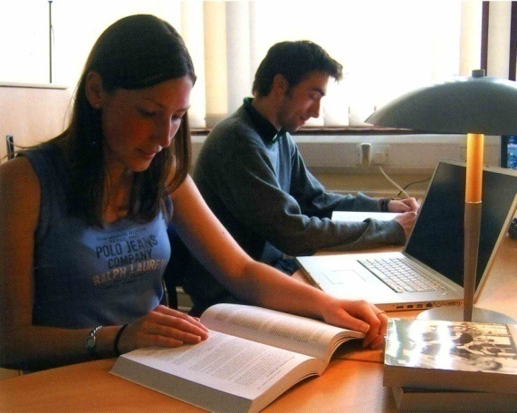
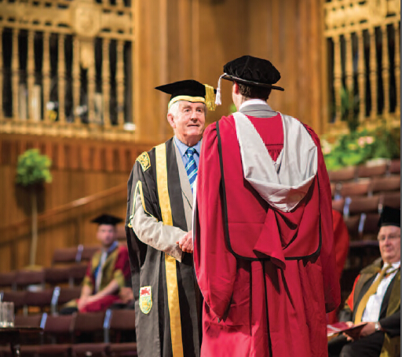
除了海商海事法，我们还专注于商法、知识产权法、贸易法等专业课程。通过这些课程的学习，学生将获得全方位的法律知识和实践技巧。不管是希望在国际法律集团或跨国公司任职，或者是给中小企业做法律咨询，我们提供的专业课程都会是非常好的选择。
5.工程学
大学工程学院的教学质量常年保持优秀水平，教学质量全五星。在英国高等院校科研评估中，斯旺西大学工程学院综合得分全英排名前十，威尔士地区第一，学位课程均获得国际认可的“注册工程师”（CEng）组织的认证。
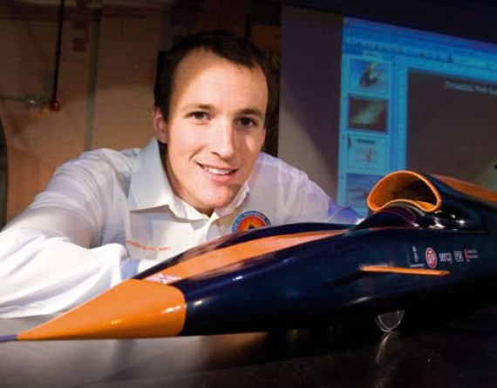
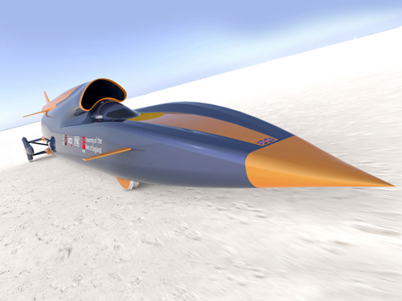
斯旺西大学的工程学院被视为世界知名的科研中心之一，拥有世界一流的科研能力与研究成果，以及最新型的教学设备并提供最前沿的学习环境。学院不论在工程领域的传统项目还是新兴学科中，都是技术进步的先锋，并与世界主要的工业公司合作。从空气动力学领域的卓越贡献一直到世界上第一辆超音速汽车---Thrust SSC的设计。在这些项目当中，斯旺西大学的优秀的员工在针对下一代电子设备中所需的纳米技术和半导体能带隙的研究中，做出了巨大的举世瞩目的成绩与贡献。这一系列的成就都无一例外地被Queen's Honours list 历史性地记载下来，并得到了全球的普遍承认和尊重。在制造世界最大的客机A380中，斯旺西大学工程系也做出了很大的贡献，其中的CFD（计算流体力学体系）就是由斯旺西大学工程学院和英国SOWERBY航空研究中心共同研制成功的。同时她还有众多的学科被英国国家研究评估委员会评为最出色的5*和“教学质量优秀单位”称号，并且还取得了在英国享有一流声誉的Queen's Anniversary Prize。

在工程学院内，有三位英国皇家院士，这在英国高校中是非常罕见的。许多知名的大学和机构纷纷派出科研人员前来斯旺西大学进行学习和研究，包括这其中包括中国的北京大学、清华大学、上海交通大学、复旦大学、同济大学、香港大学、美国麻省理工、斯坦福、加州伯克莱分校等。学院为学生提供在英国企业工作实习的机会，这些宝贵的工作实践实习机会不仅可以在英国得到，也可以在英国以外的地区进行，如美国，加拿大等。在学习工程学的同时，学生也将得到提高诸如交流技巧，西方的处世方法等重要的本领。
6. 计算机科学
斯旺西大学计算机系是名列英国前10位著名的计算机教学和研究学院，是英国各大学中极少拥有教育质量“优秀”资格且科研水平列为5分以上水平的计算机系之一。因此，斯旺西大学的计算机专业历来是斯旺西大学最热门的专业之一。具体科目包括了计算机科学、电子商务、互联网技术、移动通信及互联网技术、计算机数学、计算机及软件科学、计算机图形和成像等。该专业已经吸收了来自清华、复旦和北航的许多优秀学生。该系的中国毕业生中目前有数名在世界级大企业中工作，如：Morgan Stanley、Sony等。
计算机系与多间世界著名的企业进行项目合作，如IBM公司等。在英国高校中独树一帜的是，计算机系学生除了可以参与学校职业中心进行的Go Wales实习就业计划外，还同时可以参与由计算机系组织的极为成功的产业合作项目“IT Wales”，这是一个旨在为系内学生提供相关产业假期实习工作机会的就业项目。通过这个项目，计算机系的学生可以获得行业内的工作经验，为将来就业积累经验。计算机专业的就业率非常高为97%。


7. 心理学和健康科学
人文与健康学院提供有关健康学、心理学、社会关怀、社会政策、老龄化等方面的课程，同时还是威尔士地区最大的卫生保健教育基地。
大学的心理学教学在英国的综合评比中名列前茅，它拥有先进的可科研设备和全面的课程设置。大学的心理学系是威尔士认知神经学协会的一员，同时也被英国经济与社会研究委员会授予“心理学研究生培育基地“的称号。此外，心理学系与英国当地著名的医疗机构也都保持有良好的合作关系。

-------------------------------------------------------------------------------------------------------------------------------
- 工程学(Engineering)全英排名第5位，土木工程(Civil Engineering)第2，材料工程(Material Engineering)第5，化学工程(Chemical Engineering)第7
- 法学专业名列全英25位，国际海商法尤为突出，排名英国前三位
- 管理学(Management)及其分支方向的硕士可接受无本科相关专业背景的学生申请
- 会计学(Accounting) 被ACCA所认可，学生在ACCA注册考试中免考全部9门基础课程
- 市场营销(Business Management (Marketing))被国际特许营销协会（CIM）所认可，学生在CIM考试中将会免考一些课程
- 金融学(Finance)被国际注册金融分析师协议（CFA）所认可，学生在CFA考试中将免考一些课程
- 金融数学（金融工程）(Mathematics for Finance)是英国最早开设的五所大学之一，金融数学的多位理论基础奠基人均为斯旺西大学数学系的教授。本科毕业生的年薪在3万英镑以上
- 经济学（Economics）英国官方REF学术研究排名第22位
- 计算机科学（Computer Science）全英排名第11位，就业率100%
- 数学（Mathematics）全英排名第25位，QS世界排名前300位
- 物理学（Physics）英国官方REF学术研究排名第12位
- 新闻传媒学是在英国发展最快的专业，BBC的精英担任授课教师，2015年学生满意度100%
- 英语教学（MA TEFL）毕业后可以取得TEFL 证书，获得国际认可的英语教师资格
- 口笔译专业 (MA Translation and Interpreting)和职业翻译专业(MA Professional Translation) 包含三个月的实习，学生学成后可顺利报考相关的翻译水平考试。
- 中英文口笔译专业 (BA English-Chinese Translation and Interpreting) 课程包含系统的理论知识和大量的实践机会，学生修满三年课程后可申请全额奖学金继续攻读口笔译硕士专业。
-------------------------------------------------------------------------------------------------------------------------------

三. 热门学科专业
斯旺西大学的六大学院为学生们提供500多门本科专业以及200多门硕士专业

College of Arts and Humanities 人文学院
新闻传媒学 （2015年学生满意度100%，特聘BBC的精英记者、制片人亲授课程）
本科
BA Media and Communication 大众传媒/新闻传播
硕士
MA Digital Media 数字媒体
MA International Journalism 国际新闻学
MA Communication, Media Practice and PR 媒体实践和公共关系

英语、翻译 （英国官方REF学术研究排名第7位）
本科
BA English-Chinese Translation and Interpreting 中英文笔译与口译
BA English Languages and TESOL英语语言和英语教育
BA Language and Communication 语言与传播
BA English Languages Studies 英语语言学
BA Modern Languages, Translation and Interpreting 现代语言,翻译和口译
硕士
MA Translation and Interpreting 笔译和口译（含三个月实习）
MA Professional Translation专业翻译（含三个月实习）
MA TEFL (Teaching English as a Foreign Language) 英语语言教学/英语教育
MA Chinese-English Translation and Language Teaching 中英文翻译和教学
MA Creative Writing 创造性写作
MA English Literature 英语文学

School of Management 管理学院
商科
本科
- 以下本科专业均开设有三年制课程、含一年带薪实习的四年制课程、含两次六个月带薪实习的四年制课程
- 会计、会计与金融课程被ACCA和CIMA所认可，学生在ACCA注册考试中免考全部9门基础课程，在CIMA考试中免考9门课程
- 市场营销课程被CIM所认可，学生在国际注册市场师CIM考试中将会免考部分课程
- 金融学课程被CFA所认可，在CFA考试中将会免考部分课程
BSc Accounting 会计学
BSc Accounting and Finance 会计和金融
BSc Finance 金融学
BSc Business Management 商业管理
BSc Business Management (Finance) 商业管理(金融)
BSc Business Management (Marketing) 商业管理(市场营销)
BSc Business Management (E-Business) 商业管理(电子商务)
BSc Business Management (Entrepreneurship) 商业管理(创业管理)
BSc Business Management (Business Analytics) 商业管理(商业分析)
BSc Business Management (Management Consulting) 商业管理(管理咨询)
BSc Business Management (Human Resources Management) 商业管理(人力资源管理)
BSc Business Management (Operations and Supply Chain Management) 商业管理(运营和供应链管理)
硕士
MSc Finance 金融
MSc International Banking and Finance 国际银行和金融
MSc Financial Forecasting & Investment 金融预测和投资
MSc Investment Management 投资管理
- 以下专业可接受非商科专业背景的学生申请：
MSc Accounting and Finance 会计和金融 （ACCA可免考7门）
MSc Financial Management 财务管理
MSc Finance and Business Analytics 金融和商业分析
MSc Management 管理学
MSc Management (Finance) 管理学(金融)
MSc Management (HRM) 管理学(人力资源管理)
MSc Management (Marketing) 管理学(市场营销)
MSc Management (E-Business) 管理学(电子商务)
MSc Management (Entrepreneurship) 管理学(创业管理)
MSc Management (Business Analytics ) 管理学(商业分析)
MSc Management (International Management) 管理学(国际管理)
MSc Management (International Standard) 管理学(国际标准化管理)
MSc Management (International Management Consulting ) 管理学(国际管理咨询)
MSc Management (Operations and Supply Chain Management) 管理学(运营和供应链管理)

College of Engineering 工程学院 （通用工程学科全英第5位，土木工程全英第2位、材料工程全英第5位、化学工程全英第7位）
本科
- 以下本科专业均开设有三年制课程、含一年带薪实习的四年制课程
BEng Civil Engineering 土木工程
BEng Chemical Engineering 化学工程
BEng Aerospace Engineering 航天工程
BEng Mechanical Engineering 机械工程
BEng Environmental Engineering 环境工程
BEng Electronic and Electrical Engineering 电子电气工程
BEng Materials Science and Engineering 材料科学与工程
BEng Medical Engineering 医药工程
还开设有以下三年制本科课程：
BSc Sports Science 运动科学
硕士
MSc Civil Engineering 土木工程
MSc Chemical Engineering 化学工程
MSc Aerospace Engineering 航天工程
MSc Materials Engineering 材料工程
MSc Mechanical Engineering 机械工程
MSc Communication Systems 通信系统
MSc Computational Mechanics 计算力学
MSc Electronic and Electrical Engineering 电子电气工程
MSc Nanoscience to Nanotechnology 纳米科学与技术
MSc Electronics for Sustainable Energy 电子和可持续能源
MSc Computational Modelling and Finite Elements in Engineering Mechanics 工程力学中计算建模和有限元
MRes Environmental Management环境管理

College of Science 科学学院
计算机科学 （TIMES排名全英第7位, REF全英排名第11位，就业率100%）
本科
- 以下本科专业均开设有三年制课程、含一年带薪实习的四年制课程
BSc Computer Science 计算机科学
BSc Software Engineering 软件工程
硕士
MSc Computer Science计算机科学（可接受非计算机专业背景学生）
MSc Advanced Computer Science 高级计算机科学
MSc Advanced Software Technology 高级软件技术
MSc High Performance and Scientific Computing 高性能科学计算
MRes Computing and Future Interaction Technologies(FIT) 计算和未来互动技术
MRes Visual Computing可视化编程
MRes Logic and Computation 逻辑和计算

物理学 （英国官方REF学术研究排名第12位）
本科
BSc Physics 物理学
BSc Theoretical Physics理论物理学
BSc Physics with Nanotechnology物理学和纳米技术

生物科学（英国官方REF学术研究排名第7位）
本科
BSc Biology 生物
BSc Marine Biology 海洋生物学
BSc Zoology 动物学
硕士
MSc Environmental Biology: Conservation and Resource Management 环境生物学：资源保护和管理
MRes Biosciences 生物科学

四. 费用信息
学费 (2016-2017学年)
注：学生可以申请奖学金

学院（专业） | 本科 | 硕士
人文学院  （英语、翻译、传媒、国际关系、英语教育等） | 12900-13650英镑 | 13300-14100英镑
法学院  （法学、国际海事法、国际商法、贸易法、知识产权和商务实践等） | 12550英镑 | 12950英镑
管理学院  （管理、会计、金融、市场营销、人力资源、经济等) | 14150英镑 | 16500英镑  （金融18550英镑）
工程学院  （土木、材料、机械、化学、航天、通信、电子电气、纳米等） | 16950英镑 | 16950英镑
人文健康学院  （心理学、护理学、健康学等） | 13800英镑 | 13800英镑
科学学院  （计算机、数学、地理、物理、生物科学） | 计算机14350英镑、数学14200英镑、地理14100英镑、物理16650英镑、  生物15000英镑 | 计算机15050英镑、  数学13300英镑、  地理13800英镑、  物理、生物15900英镑

生活费
斯旺西地区物价低，物超所值，住宿、休闲、食物等日常消费比英国其他地方低
住宿费：75-110英镑/周 （根据住宿种类的不同而有所差别）
生活费（含吃、住、行）：一般约5500-6000英镑/年

五、入学要求
本科:
- 平均成绩75分以上
- 雅思6.0分，听说读写各项不低于5.5分

硕士：
- 大学平均成绩75分以上
- 雅思6.5分，听说读写各项不低于5.5分，个别专业如TEFL 要求写作6.0,；法学、心理学要求单项不低于6.0
商科专业硕士最新要求为雅思6.0，单项不低于5.5
中英文翻译和教学、计算机、数学专业雅思要求为6.0，单项不低于5.5

本科预科：
- 至少完成高二的学习，平均成绩70分以上；或完成高三学习，平均成绩60分以上
- 雅思5.0，听说读写各项不低于4.5分

硕士预科：
- 大专三年毕业，平均成绩70分以上；或本科毕业，平均成绩60分以上
- 雅思6.0分，听说读写各项不低于5.5分

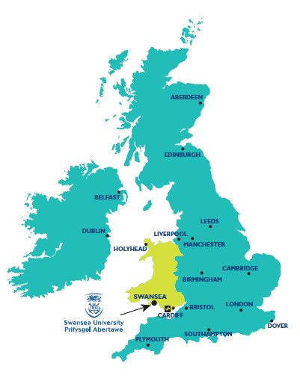
雅思成绩不合格的学生可以入读斯旺西大学的语言课程，或者参加大学在国内举行的英语内部考试。

